EVALUACIÓN DE LA SATISFACCIÓN 2015

VIVIENDA DE MAYORES, CICERÓN. TORRIJOS.

**Índice**

1.- Introducción

2.- Objetivos

3.- Metodología

4.- Resultados, evaluación de Vivienda de Mayores. Torrijos.

5.- Evaluación del síndrome de Bournout de los profesionales de la vivienda.

1.- Introducción

Por tercer año, se vuelven a hacer las encuestas de satisfacción tanto a los trabajadores, residentes y familiares de los residentes de la vivienda de mayores de Torrijos. Para ello se ha contratado un servicio exterior a Cicerón: Alganda Servicios Sociales.

Resaltamos que en el intento de realizar un análisis cualitativo y no solamente cuantitativo de datos, se ha incluido un grupo de discusión cuyos resultados también se incluyen en este Informe.

**Muestra**: Entrevista realizadas a 11 residentes de las 12 plazas de la vivienda de Torrijos. Vivienda ocupada por 11 persona. En la muestra tenemos 6 hombres y 5 mujeres, mayores todos de 65 años.

A la hora de hacer las entrevistas a los familiares nos encontramos que no podemos localizar a dos familiares, y un tercero prefiere no hacerlo.

**Encuestas**: Empezamos con las preguntas de valoración del 1 al 10, donde uno es el valor menor y 10 el máximo. La puntuación de 0 significa no sabe o no contesta. Se valora individualmente los servicios y atenciones recibidas, a los profesionales, a la institución, a las respuestas de esta, y la vivienda en general.

La segunda parte de la entrevista es más abierta, donde pueden expresar quejas/sugerencias de mejora o de nueva creación. Por ejemplo, como se valora el conocimiento de la misma asociación, de sus formas de participación y de la difusión de la información.

2.- Objetivos

Como en otros años anteriores el informe tiene como objetivo la evaluación de las instalaciones, de los servicios y los profesionales que trabajan dentro de la institución de Cicerón, en su vivienda de mayores de Torrijos.

Este año, un objetivo más a valorar es percibir si los propios residentes y familiares encuentran significado a las mismas, con vistas a que se ha buscado cambiar o modificar lo que pudo verse como deficiencias.

El informe tiene un fin último, y es la búsqueda de una calidad en los servicios, para que sus estándares de calidad puedan ir creciendo, o en su caso, manteniéndose en esos estándares de calidad altos.

3.- Metodología y Fichas Técnicas

Para desarrollar nuestro trabajo nos hemos basado en tres formas diferentes de obtención de la información, y con diferentes fichas de recogidas de datos.

Para los residentes y familiares, utilizamos entrevista personales con preguntas catalogadas de 1 a 10, donde 1 era el menor valor, y 10 el máximo. Las preguntas eran sobre los servicios que se ofrecen en la misma vivienda de mayores. En el caso de familiares se realizaron, debido a los impedimentos materiales, por teléfono.

Para poder realizar dichas entrevistas, tanto presenciales como por teléfono, se les informó anteriormente que se iba a realizar dichas entrevistas, desplazándose el técnico a la vivienda en la fecha acordada.

Las entrevistas en los tres casos iban siendo leídas por el entrevistado, para una mayor aclaración de algunas de las preguntas, ya que muchos les cuesta leer y escribir. Y debido a las entrevista por teléfono, se utilizó o busco la misma forma de proceder en ambos casos.

Tras las entrevistas, se realizaron un grupo de discusión, con los residentes que habían sido entrevistados, para poder obtener y compara la información, así como las sinergias entre ellos a la hora de hacer su vida diaria.

A los trabajadores se les pasaron las encuestas de MBI para poder valorar su situación emocional respecto al trabajo y a la atención hacia las personas, para lo que utilizamos el cuestionario estándar del MBI de Maslach de 1986.

**Metodología y Aplicación:** Para el desarrollo de las encuestas se han realizado tres cuestionarios diferentes, uno para los residentes, otro para familiares responsables o personas de referencia, y un tercero para el grupo de discusión.

La evaluación de la satisfacción se realiza de tres formas:

1. *Entrevista a Residentes*. Se produce el 15 de febrero de 2.016 en la vivienda de mayores de Torrijos, realizando las entrevistas de forma aleatoria, y seguidas. Donde se realizan en las dependencias que la vivienda nos deja al respecto.
2. *Entrevistas a Familiares.* Se producen durante la semana del 29 al 11 de marzo de 2.016, mediante llamada por teléfono, en una franja horaria de 9 de la mañana a 20 horas de la tarde.
3. *Grupo de trabajo.* Se realiza el lunes 22 de febrero a las 9:30 horas de la mañana, en la sala de estar de la vivienda, estando presente todos los residentes menos uno.

**Entrevistador**: Gabriel Ángel Cano Ángel, Trabajador Social.

4.- Resultados, evaluación de Vivienda de Mayores. Torrijos.

**A.- Parte: Resultado encuestas a convivientes.**

1. **Servicios que se prestan en la vivienda:**
   1. Satisfacción en los cuidados personales de aseo y baño, vestido, corte de uñas e imagen externa.

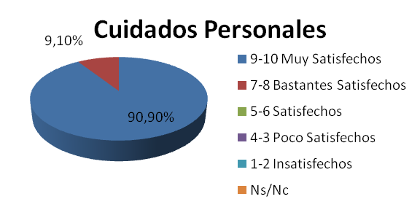

* 1. **Satisfacción en gestiones sociales.**

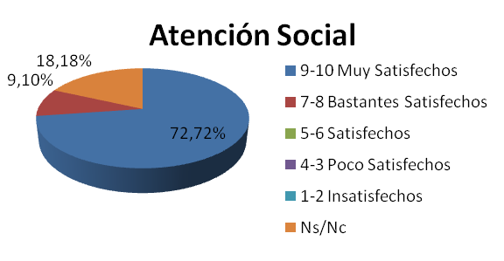

Las personas que contestaron no saben y no contesta, en realidad dicen que nunca necesitaron esas gestiones, lo que no puede dar su grado de satisfacción.

* 1. **Satisfacción en menú y comida que se ofrece.**

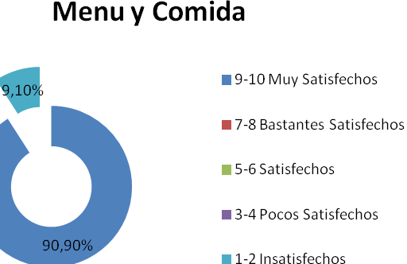

* 1. **Alguna vez se le pregunta si le gusta la comida.**

Todos ven muy importante lo de poder elegir la comida, y lo dan un gran valor, aunque dos nos refieren que no sabes si se hacen, o no.

* 1. Satisfacción de la limpieza en general de habitaciones y salas comunes. 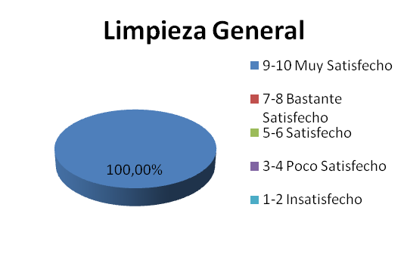
  2. **Satisfacción de lavandería, planchado y costura de ropa.**



* 1. **Satisfacción en la coordinación de todas las actividades, organización y funcionamiento de la vivienda.**



* 1. **Servicios Externo**
     1. **Opinión de profesionales del consultorio médico.**

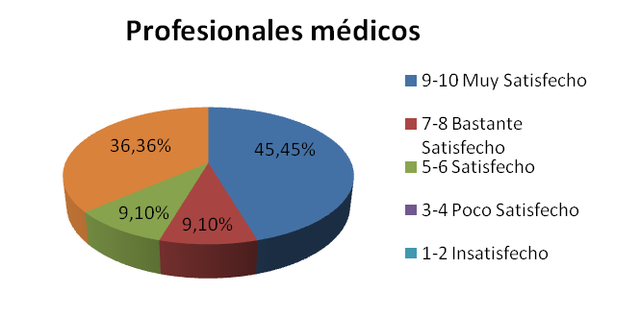

1. **Opinión del Trabajador Social**



Nos encontramos un gran número de personas que no valoran al Trabajador Social del Ayuntamiento, porque no han accedido a él.

1. **Satisfacción del trato de los profesionales hacia los residentes.**

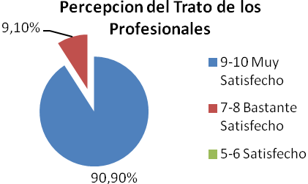

1. **Percepción de la armonía y el ambiente de convivencia entre los residentes.**

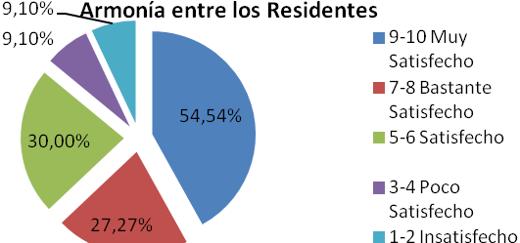

Aquí se discrepa un poco, pero tras realizar las entrevistas y tener información de cómo se contesta, estaría más cercana “Bastante Satisfecho” la convivencia, como norma, ya que entre ellos existen pequeñas redecillas normales en la convivencia.

1. **Valoración del equipamiento, las instalaciones y la decoración en general de la residencia.**

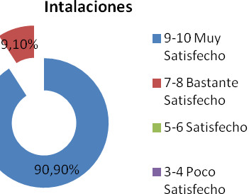

1. **Satisfacción en la respuesta por parte de los trabajadores, ante Quejas y Sugerencias.**

De los 11 entrevistados 9 dicen no saben o no contestan, ya que no han formulado queja, o sugerencia. Dos dicen que si han realizado alguna y un valora muy satisfecho y otro como satisfecho

1. **Satisfacción teniendo en cuenta toda la vivienda y sus servicios.**

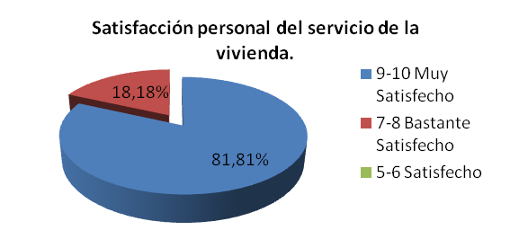

Seguimos en la misma consonancia, ya que la satisfacción de los residentes es muy alta, con respecto a la calidad de vida que ellos mismo se perciben.

1. **Concordancia entre esperado y recibido a la hora de entrada.**

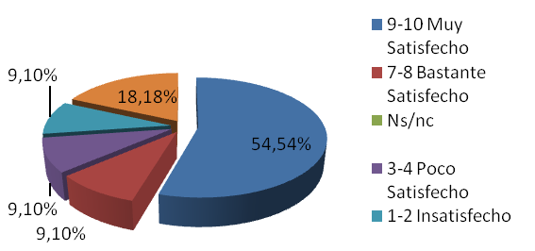

1. **Mejoras en la Vivienda (Pregunta Abierta)**

* Los guisos, que no están nada fuertes, y la compañía por la noche.

Por último, realizamos preguntas abiertas sobre su día a día en la vivienda, para obtener la percepción e información sobre la organización de la casa y su vida diaria:

**¿Tienes Llave de habitación y de vivienda?**

* Todos poseen llave de su habitación y de la calle, cosa que les hace sentir más cercana su vivienda, y la sienten como su casa, no depender de nadie para entrar o salir.

**¿Cuántos detalles tienen de su casa en la vivienda?**

* Todos se sienten libres para traer cosas de sus casas, algunos las tienen, pero otros dicen que les da igual.

**¿Se respetan sus derechos y libertades?**

* Todos tienen la percepción de que se respetan sus derechos y sus libertades, y lo valoran como muy importante dentro de la vivienda, y de seguir viviendo en ella.

**¿Se tienen en cuenta sus gustos y deseos?**

- Todos refieren que sí, que les preguntan.

**¿Participa en actividad diaria de la casa?**

- Todos dicen que sí, haciendo alguna tarea doméstica. Hay una persona que nos dice que no tiene por qué hacer nada: es un residente, y paga por ello.

**¿Le gustaría participar en la organización de la asociación y vivienda?**

No quieren mucho jaleo ahora, dicen que no pueden, por motivos de ser mayores.

**¿Tiene actividad de entretenimiento diario?**

- Todos tienes sus propias actividades de entretenimiento, aunque cada uno lo hace por su cuenta, sin compañía de ningún otro compañero/a.

**¿Ha visitado su casa? ¿Le han visitado sus familiares?**

- Todos dicen que visitan poco su casa, porque no hay tiempo.

Respecto a los familiares, si. Siempre que pueden lo hacen.

**¿Recomendarías la vivienda a otras personas?**

Todos recomendarían la vivienda a otros compañeros y compañeras.

**B.- Parte: Resultado encuestas familiares de Vivienda de Torrijos.**

1. **Servicios que se prestan en la vivienda:**
   * 1. Satisfacción de los cuidados personales de aseo y baño, vestido e imagen externa de su familiar.

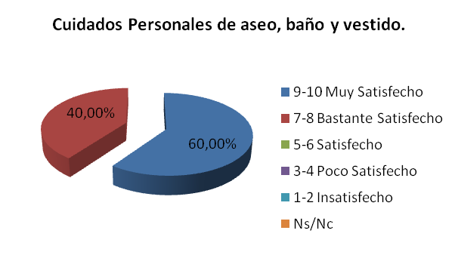

* + 1. Contacto con responsables del centro

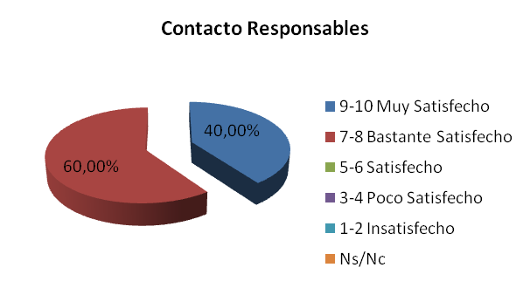

* + 1. Satisfacción sobre menú y comida que se ofrece.

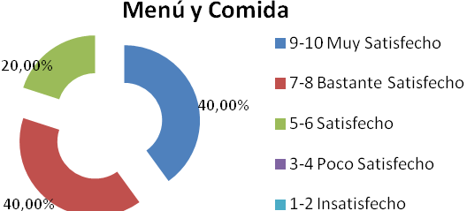

* + 1. ¿Os gustaría probar la comida?

Todos dicen que no la han probado, y tres dicen que les gustaría.

* + 1. Satisfacción de la limpieza en general de habitaciones y salas comunes.

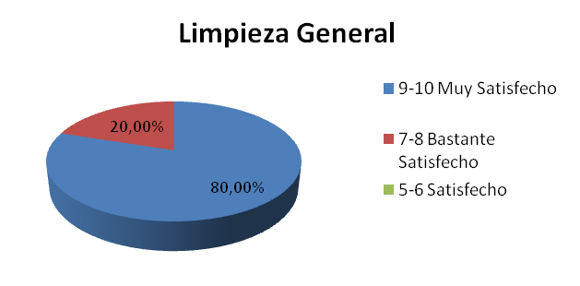

* + 1. Satisfacción por el servicio de lavandería, planchado y costura de ropa.

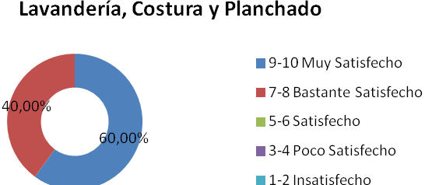

* + 1. Coordinación de todas las actividades, organización y funcionamiento de la vivienda

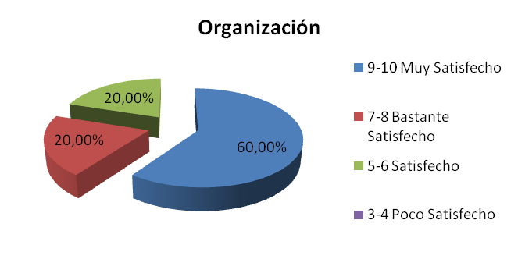

i) ¿Ha participado en reuniones?: Todos dicen que no han participado en reuniones.

j) Centro de Salud del municipio

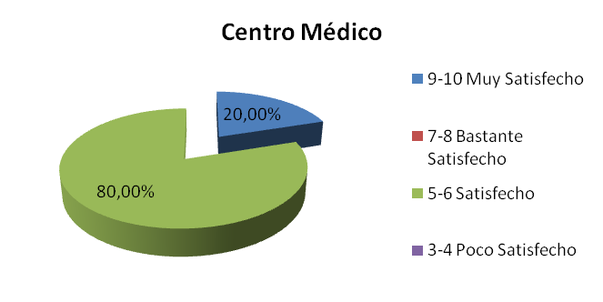

1. **Satisfacción en el trato de los profesionales a los residentes y a Vd.**



1. **Percepción de la armonía y el ambiente de convivencia entre los residentes.**



1. **Relación con la vivienda.** 
2. **Relación con otros familiares: Dos** dijeron que si tenían, pero tres no.
3. **Se tienen en cuenta sus opiniones**

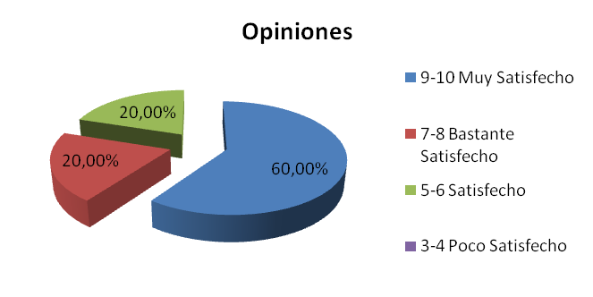

1. **Satisfacción por el equipamiento, las instalaciones y la decoración.**

**Instalaciones, equipamiento y decoración**

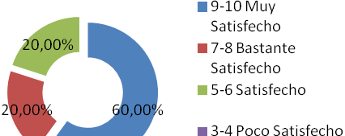

Baja la percepción, con respecto al año pasado.

1. **Satisfacción en el respeto de derechos y libertades de los residentes.**

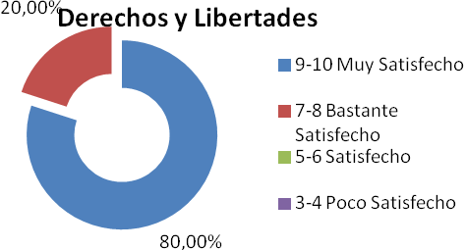

Aquí son muy positivos, ya que ellos perciben, que se respeta, los derechos y libertades de sus familiares.

1. **Satisfacción en las respuestas ante quejas y sugerencias.**

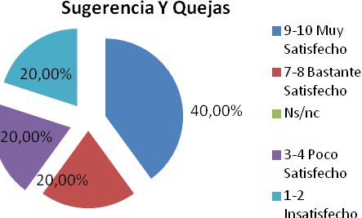

1. **Satisfacción de la vivienda en general.**

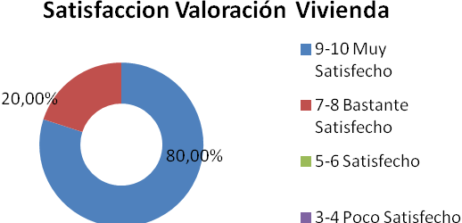

1. **Concordancia Expectativas antes de entrar.**

Todos dicen que si ha cumplido, que esperaban algo bueno y que lo han obtenido.

1. **Mejoras en la vivienda.**

* Baños más seguros.
* Limpieza de ropa interior.
* Puertas baño.

**Por último, algunos aspectos para mejorar la comunicación entre la vivienda y la familia:**

* Les gusta que el horario sea flexible, así ellos pueden adaptarse:. Muy positivo.
* Es importante el mantener contacto con el pueblo.
* La mayoría conocen la web, aunque reconocen no entrar mucho, o quizás una sola vez, pero que no la dieron mayor importancia, además algunos no tienen correo electrónico.
* Todos saben que Cicerón es una asociación, pero no pueden participar en la misma.
* Todos recomiendan la vivienda para otras personas.

**C.- Parte: Grupo de Discusión.**

Se empieza la reunión con todos los integrantes de la vivienda menos P. que está en natación, aunque se incorpora más tarde, así como E. que viene un poco más tarde, y como siempre está de pie y se mueve. Empezamos a las 10:00 de la mañana.

*Opinión sobre la VIDA DIARIA EN LA VIVIENDA:*

Todos comentan que bien, hablan cada uno en su espacio, y vienen a decir que están muy bien, muy a gusto, que hay una buena y necesaria disciplina, que hay roces, pero que en general se vive muy bien. Una residente dice que ella va y viene y que siempre está muy a gusto, y que no lo cambia.

Aunque a veces, se observa alguna falta de respeto de unos a otros, y que se podía vivir mejor si la gente aprendiera a respetar entre ellos.

*Opinión sobre VALORACION ANTES DE ENTRAR:*

Todos dicen que no lo conocían, pero que algunos habían oído hablar, y que hablaban bien, muy bien, como una casa de mayores que era.

Ninguno mostró prejuicios a la hora de entrar, según refieren, pero si es verdad que sabían que abandonaban su casa, y tenían que ir a otra casa.

*Opinión sobre sobre VALORACIÓN DE CUIDADOS QUE SE PRESTAN Y RELACIÓN CON LOS TRABAJADORES:*

Bien dicen todos, son buenas chicas, y lo dicen en alto para que llegue la información a una de ellas, que está en la cocina. Dicen que son muy respetuosas con su trabajo, y que ellos se sienten muy bien. Saben que la perfección no existe, pero les cuidan con mucho cariño y entrega.

Ellos viven la vivienda como una familia, con sus problemas, y que deben ayudarse, ellas vienen a trabajar, y deben respetarlas, pues su trabajo es cuidarles, y deben ponérselo fácil.

*Opinión sobre CARACTERICTICAS FISICAS Y ARQUITECTONICAS:*

Bien, están a gusto con la vivienda, pues hay ascensor, y lo malo es compartir el baño, pero que están acostumbrados, aunque sería bueno ser para uno solo. Actualmente las habitaciones aunque son individuales, el baño es compartido para dos habitaciones.

La discusión deriva en que prefieren vivir con sus hijos, pero es difícil o imposible, que ellos cuidaron a sus padres, y que sus hijos/as deberían hacer lo mismo, y que ahora por el trabajo y demás no se puede, y que no se puede hacer nada. Aunque les gustaría poder estar con ellos.

Cuentan que sienten sentimiento de carga, a los hijos/as, y que no quieren ser eso para ellos, sus hijos. Que cuidaron gustosos a sus hijos, y ahora en la vejez, les cuidan otros, y que es mejor que te cuide otro, que tu propio hijo y te ponga caras.

Al final se cierra viendo que estos centros son necesarios, pero con las personas que trabajan aquí, pues les hacen sentir como familia. Hablan del sentimiento de soledad, que a veces se encuentran en las familias.

*Opinión sobre ORGANIZACIÓN Y FUNCIONAMIENTO:*

Todo correcto, pues dicen que no puede funcionar de otra forma, que es necesario las normas y los horarios, para que pueda funcionar la vivienda, y para que las trabajadoras puedan hacer bien su trabajo.

*Opinión sobre RELACION CON FAMILIA, AMIGOS, CONOCIDO.:*

Dicen que está bien, que no hay problemas, pero que ellos no pueden atenderles, y están mejor aquí, nos cuenta que si necesitan ayuda, al estar todos juntos pueden ayudarse.

*Opinión sobre SATISFACCION PERSONAL:*

Comentan que están muy a gusto, que entre ellos se hacen compañía, si se caen, si se necesitan, que les gustaría con sus hijos, familiares.

Que los trabajadores siempre están con besos y abrazos, que ayuda mucho a la ausencia de sus familiares, y que es necesario, que el trato que reciben les ayuda mucho. Hay mucha libertad, y es muy cercana a la gente, y eso les gusta mucho.

Conclusiones y propuestas de mejoras:

Existe una cordialidad entre los convivientes aunque no siempre se llevan bien, hay varios grupos entre ellos, y cada uno se siente más a gusto con unos que con otros.

Como en otras ocasiones, una es la cara del grupo y otras las actitudes que cada uno tiene, pero en resumen, ellos están bien en la vivienda, y disfrutan de la forma de vivir.

Tiene una valoración muy positiva poder elegir el menú y tener la llave de la casa y la habitación.

Debe mejorarse la relación y empatía con los profesionales del Centro de Salud y con los Servicios Sociales municipales.

El grupo de convivientes debe seguir cohesionado para que mejore la convivencia y la ayuda mutua.

Las familias están muy satisfechas porque hay un ambiente muy parecido a su casa, y les gustará probar la comida en un día habitual y poder participar en las reuniones de la casa y creen que debería mejorar la seguridad en los baños compartidos y la limpieza de ropa interior.

Febrero, 2016.